# ARCHIVOS SITEMATIZADOS DE DATOS.

Modulo Productos.

Ficha Datos generales del código de productos ingresados a la base de datos.

Proceso encargado del control interno de los códigos de productos asignados a cada cliente y de su interacción con los módulos del sistema. Este procedimiento no permite la duplicación de los códigos.

COMPONENTES

1. Pantalla de datos registrados.

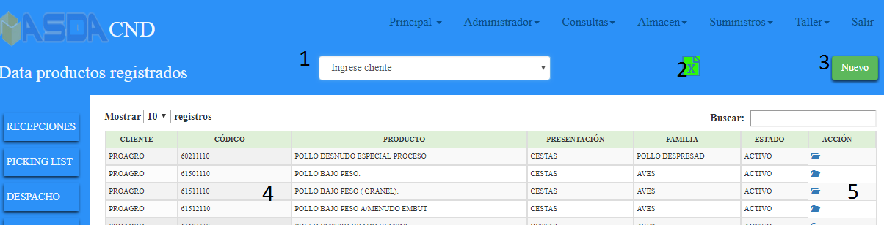

1.- Debe seleccionar el cliente del cual solicita el registro de productos.

2.- Proceso mediante el cual envío la data de los productos del cliente a EXCEL.

3.- Pulse el botón “Nuevo”, cuando requiera ingresar los datos de un producto que no exista en la base de datos.

4.- Tabal que refleja parte de los datos del producto.

5.- Pulse el icono de capeta para habilitar la edición de los datos de los productos.

1. Pantalla de ingreso de nuevos productos, pulse botón “Nuevo”

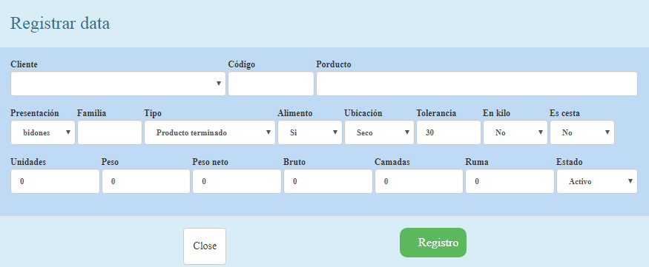

* 1. Complete los datos de los campos reflejados.
     1. Cliente. Indique el cliente al cual corresponden los productos. Solo se reflejan

clientes activos.

* + 1. Código Identificación alfa/numérica del producto. Solo refleja códigos

activos.

* + 1. Producto Descripción de producto.
    2. Presentación Indique el medio de empaque de los productos.
    3. Familia Medio de agrupamiento de los productos para la guía de traslado

(SADA).

* + 1. Tipo Indique si es materia prima o producto terminado.
    2. Alimento Identifica si el producto es para consumo.
    3. Ubicación Seleccione la ubicación geográfica donde se encuentra el producto. Esta información será reflejada en las etiquetas a emitir.
    4. Tolerancia Días previos para pasar las etiquetas del almacén disponible a bloqueadas. El sistema verifica la fecha de vencimiento reflejada en

la etiqueta le resta los días de tolerancia, y si está en el rango de bloqueo, se pasaran al almacén respectivo.

* + 1. En kilo Indica si el producto se debe tratar en kilos, la información será

reflejada en la columna kilos en reportes.

* + 1. Es cesta Marca las etiquetas con este código para ser reflejadas en el espacio

de cestas o paletas definido en los reportes.

* + 1. Unidades Indique la cantidad de unidades que contiene el medio de embalaje

del producto.

* + 1. Peso Peso de las unidades.
    2. Peso neto Peso del total de las unidades sin el peso del empaque.
    3. Peso bruto Peso total de unidades junto al empaque.
    4. Camadas Menor cantidad de empaques que se pueden colocar en una paleta.
    5. Rumas Cantidad de camadas presentes en una paleta.
    6. Estado Activo: el producto puede ser asignado a etiqueta. Inactivo no puede

ser asignado a una etiqueta.

* + 1. Close No registra los datos en la base de datos.
    2. Registro Baja la data a la base de datos para ser asignadas a las etiquetas

EDICIÓN.

El proceso de edición le permite actualizar algunos datos de los productos (no puede actualizar el cliente ni código de producto). Esta actualización se reflejará en todas las etiquetas registradas con dicho código y que correspondan al arranque en vigencia.

PAGINA DE EXCEL

Este proceso descarga los datos de los productos en formato Excel.

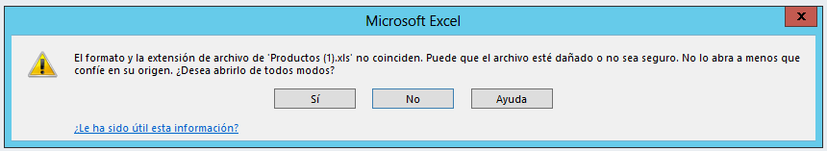

En este mensaje debe pulsar el botón “SI”, para ver la data respectiva.

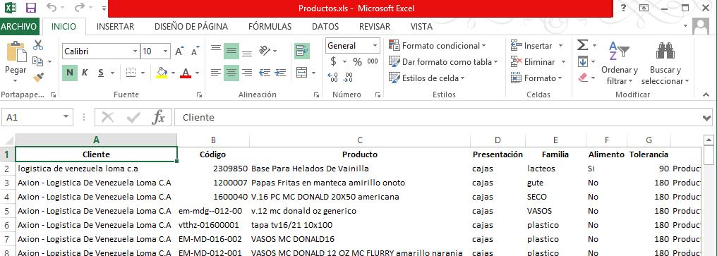

En caso de que dos o más clientes presenten el mismo código, con igual características, debe solicitar al administrador del ASDA, que relacione los códigos de productos a varios clientes, tome en cuenta que este procedimiento requiere se seleccione un cliente como principal y el resto pasan a ser agregados para el caso de los códigos de productos.

PASOS.

1) Seleccionar un cliente como principal.

2) Ingresar todos los códigos al cliente principal. A los clientes agregados no se les debe cargar información de productos.

3) Activar los códigos en el sistema.

4) Activar procedimiento de cliente principal.

El relacionar los códigos a varios clientes, debe ser solicitado antes del inicio de operaciones de dichos clientes.

NOTA.

Toda actualización se reflejará a partir del momento en que se guarda en la base de datos y no es reflejada en datas anteriores.